


COMERCIAL
A seguinte proposta comercial foi elaborada em 23/05/2026 para
{{NOME_CLIENTE}}
A proposta é válida por 7 dias.
Número do projeto: {{NUMERO_PROJETO}}
www.eletricasaroba.com.br
(15) 99670 – 2036
Contrate Agora
JSP ELÉTRICA INDUSTRIAL & SOLAR
Rua Indalécio Costa, 890, Cecap
Tietê, SP, 18530-170
Email: atendimento@eletricasaroba.com.br
PROPOSTA

 Como Funciona o Sistema
Conheça mais sobre o sistema.

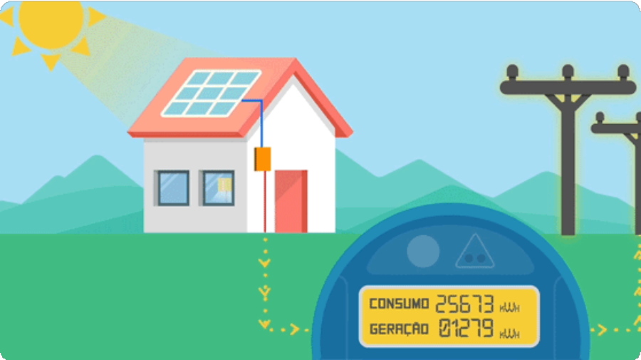

- Os módulos fotovoltaicos transformam a luz do sol em energia elétrica.
- A energia gerada é processada pelo inversor (CC para CA).
- A energia processada (CA) alimenta o estabelecimento.
- Toda energia excedente é injetada na rede local.
- A energia injetada na rede é contabilizada pelo relógio bidirecional.

 DETALHES DA PROPOSTA
Usina fotovoltaica
Usina fotovoltaica dimensionada para atender a média mensal de consumo da unidade consumidora.

01
Características do cliente
Consumo médio mensal: {{CONSUMO_MENSAL}}
Consumo médio anual: {{CONSUMO_ANUAL}}
Preço do KWh: [preco_kwh]

02
Dimensionamento
Localidade da usina: {{ENDERECO_CLIENTE}}, {{CIDADE}},{{ESTADO}}
Irradiação solar média: {{IRRADIACAO_SOLAR}}
Potência do sistema dimensionado: {{POTENCIA_SISTEMA}}
Energia estimada a ser gerada pela potência dimensionada: {{GERACAO_MENSAL}}
Área útil para instalação: {{AREA_NECESSARIA}}

 GERAÇÃO DE ENERGIA
Estimativa de geração mês a mês
[grafico_consumo_geracao_12_meses]
[tabela_12_meses]

 GERAÇÃO DE ENERGIA
Estimativa de geração para os próximos 25 anos
[grafico_consumo_geracao_25_anos]

 VALOR DA PROPOSTA
Lista de produtos e serviços orçados nesta proposta comercial.

Painel Solar
Modelo: [placa_modelo]
Fabricante: [placa_fabricante]
Potência: [placa_potencia]
Qtd: [qtd_placas]
Inversor de Frequência
Modelo: [inversor_modelo]
Fabricante:[inversor_fabricante]
Potência: [inversor_potencia]
Qtd: [qtd_inversores]

[kit_descricao]
[kit_outras_inf]

 COMPARAÇÃO ENTRE FATURAS
Estimativa das faturas com e sem sistema fotovoltaico.
Com Sistema [fatura_minima]
Sem Sistema [fatura_media_mensal_sem_sistema]

 VALOR DO INVESTIMENTO

[orcamento_valor_nota]

 RETORNO DO INVESTIMENTO

Resumo
Reajuste anual da tarifa de energia: [reajuste_anual]
Vida útil do sistema fotovoltaico: 25 anos
Retorno do investimento: [payback_ano_lei_14300]
Roi (Retorno sobre investimento): [payback_roi_lei_14300]
Economia total em 25 anos: [payback_roi_lei_14300]

[grafico_pay_back]
[tabela_25_anos]

PAGAMENTO E ENTREGA
Conheça as opções de pagamento disponíveis.

Condições de pagamento:
> Á vista.
> Cartão de Crédito em até 18x.
> Financiamento Bancário em até 60x com carência de 90 dias.
OBS: As parcelas podem variar de acordo com as taxas financeiras. *Crédito sujeito a análise e aprovação*

- CONSIDERAÇÕES FINAIS E VALIDADE

1. Os valores apresentados de geração de energia são estimativas baseadas em informações consultadas no banco de dados do CRESESB, e representam médias mensais e anuais, sendo que a geração varia de acordo com os meses do ano, assim como de acordo com fatores meteorológicos.

2. As estimativas de geração de energia, custos e economia foram baseadas e projetadas de acordo com as informações de consumo apresentadas pelo cliente, o estudo de irradiação solar local e a análise da irradiação energética nos últimos anos.

3. O sistema proposto foi projetado considerando-se a atual média de consumo do cliente, tal como de acordo com os requisitos apresentados pelo cliente.

4. Por não possuir partes móveis, o sistema não exige manutenção preventiva. Periodicamente (6 meses a 1 ano), é recomendável a limpeza dos módulos fotovoltaicos para otimizar a geração de energia, especialmente em regiões/estações secas.

Esta proposta é válida até:
00/00/26

- INFORMAÇÕES DA EMPRESA

JSP ELÉTRICA INDUSTRIAL & Solar

(15) 99802-5861

Rua Indalécio Costa, 890, Barra Funda - Tietê-SP 41.280.764/0001-65

@E.S.EletricaSaroba

@saroba_industria_solar

Assinatura do Cliente

____________________________________________
[cliente_nome]
[cliente_cpf_cnpj]

ESPECIFICAÇÕES TÉCNICAS E FINANCEIRAS

SISTEMA FOTOVOLTAICO:
• Potência: {{POTENCIA_SISTEMA}}
• Quantidade de Módulos: {{QTD_MODULOS}} unidades
• Área Necessária: {{AREA_NECESSARIA}}
• Tipo de Instalação: {{TIPO_INSTALACAO}}
• Vida Útil: {{VIDA_UTIL_SISTEMA}}

MÓDULOS SOLARES:
• Fabricante: {{FABRICANTE_MODULO}}
• Modelo: {{MODELO_MODULO}}
• Potência: {{POTENCIA_MODULO}}
• Garantia: {{GARANTIA_MODULOS}}

INVERSOR:
• Fabricante: {{FABRICANTE_INVERSOR}}
• Modelo: {{MODELO_INVERSOR}}
• Potência: {{POTENCIA_INVERSOR}}
• Garantia: {{GARANTIA_INVERSOR}}

GERAÇÃO E CONSUMO:
• Geração Mensal Estimada: {{GERACAO_MENSAL}}
• Geração Anual: {{GERACAO_ANUAL}}
• Consumo Mensal: {{CONSUMO_MENSAL}}
• Consumo Anual: {{CONSUMO_ANUAL}}
• Irradiação Solar: {{IRRADIACAO_SOLAR}}
• Tarifa de Energia: {{TARIFA_ENERGIA}} ({{PRECO_KWH}}/kWh)

ANÁLISE FINANCEIRA:
• Valor da Conta Atual: {{CONTA_LUZ_ATUAL}}/mês
• Valor da Conta Futura: {{CONTA_LUZ_FUTURA}}/mês
• Redução: {{REDUCAO_PERCENTUAL}}
• Percentual de Compensação: {{PERCENTUAL_COMPENSACAO}}

INVESTIMENTO:
• Equipamentos: {{CUSTO_EQUIPAMENTOS}}
• Instalação: {{CUSTO_INSTALACAO}}
• Projeto/Documentação: {{CUSTO_PROJETO}}

• TOTAL: {{VALOR_INVESTIMENTO}}

RETORNO DO INVESTIMENTO:
• Economia Mensal: {{ECONOMIA_MENSAL}}
• Economia Anual: {{ECONOMIA_ANUAL}}
• Payback (tempo de retorno): {{PAYBACK}}
• Economia em 25 anos: {{ECONOMIA_25_ANOS}}
• ROI em 25 anos: {{ROI_25_ANOS}}

CONDIÇÕES COMERCIAIS:
• Forma de Pagamento: {{FORMA_PAGAMENTO}}
• Prazo de Entrega: {{PRAZO_ENTREGA}}
• Prazo de Instalação: {{PRAZO_INSTALACAO}}
• Prazo Total: {{PRAZO_TOTAL}}

DADOS DO CLIENTE:
• Telefone: {{TELEFONE_CLIENTE}}
• E-mail: {{EMAIL_CLIENTE}}
• Endereço: {{ENDERECO_CLIENTE}}
• CEP: {{CEP_CLIENTE}}
• Cidade: {{CIDADE}} - {{ESTADO}}
• CPF/CNPJ: {{CPF_CNPJ_CLIENTE}}

